Optimizar La Arquitectura HTML De Un Blog
Objetivo:
Revisar la estructura HTML de un blog y mejorarla aplicando los elementos semánticos, inline y blocks adecuados.
Instrucciones:
En equipos de dos a tres personas, deberán:
- Analizar el código HTML (Anexo 1).

- Identificar qué partes del código requieren elementos semánticos, así como qué elementos deberían ser inline y block.

- Modificar el código utilizando los elementos HTML apropiados entre los siguientes:
- Semánticos: <header>, <nav>, <main>, <article> y <footer>
- Block: <p>, <h1>, <h2> y <ul>
- Inline: <a>, <strong> y <em>

- Exponer, ante sus compañeras y compañeros, la explicación de por qué eligieron cada elemento y cómo consideran que debería quedar el código.

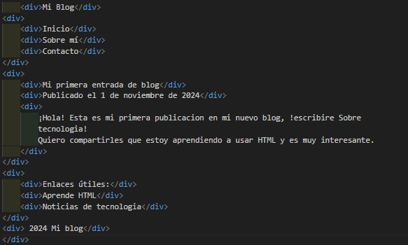
2. Identificación de elementos semánticos, inline y block.

Elementos Semánticos:
- <h1>, <h2>, <h3>, etc: Indican la jerarquía del contenido.
- <article>: Para contenido independiente o autocontenido.
- <section>: Para agrupar contenido relacionado.
- <nav>: Para enlaces de navegación.
- <footer>: Para información de pie de página.
- <header>: Para el encabezado de un documento o sección.
- <aside>: Para contenido relacionado, pero no esencial.
Elementos Inline:
- <span>
- <a>
- <img>
- <strong>, <em>
- <br>
Elementos Block:
- <div>
- <p>
- <h1>, <h2>, etc.
- <ul>, <ol>, <li>
- <header>, <footer>, <section>, <article>
3. Modificar el código utilizando los elementos HTML apropiados entre los siguientes:
- Semánticos: <header>, <nav>, <main>, <article> y <footer>
- Block: <p>, <h1>, <h2> y <ul>
- Inline: <a>, <strong> y <em>

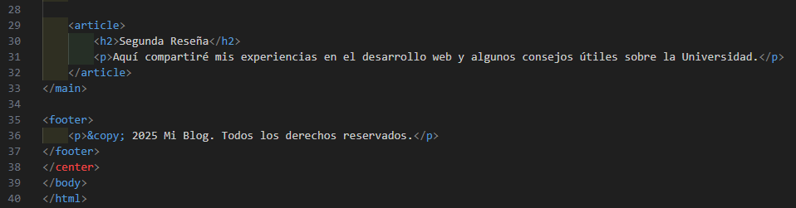
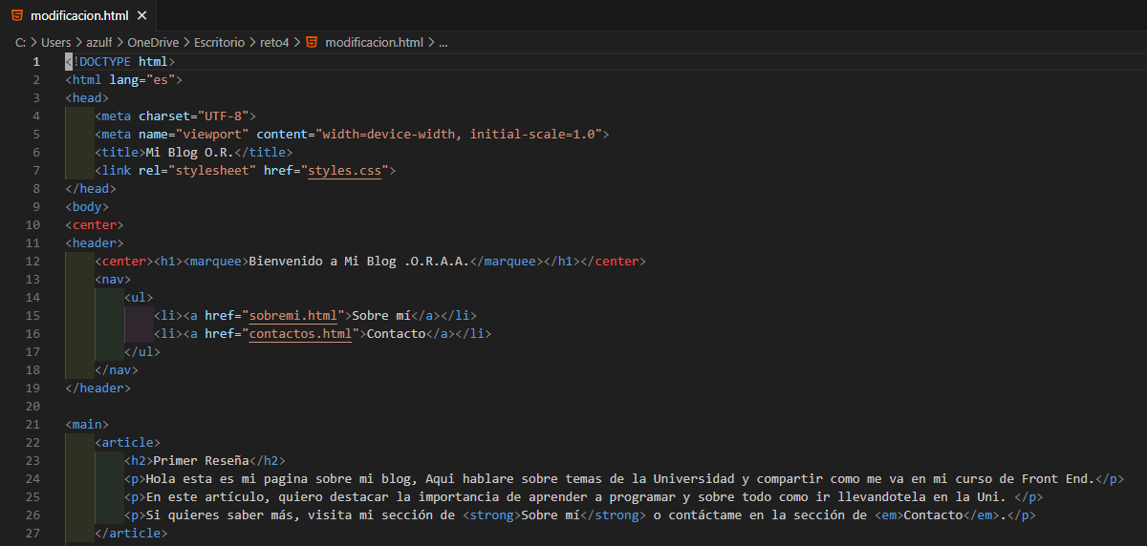

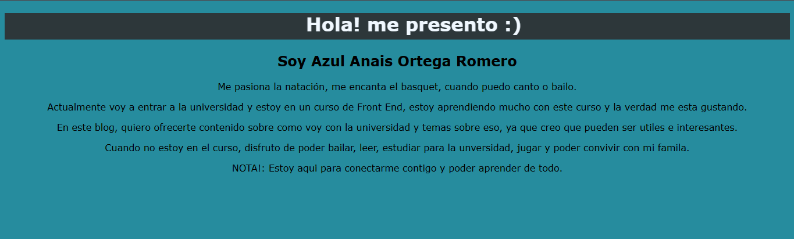
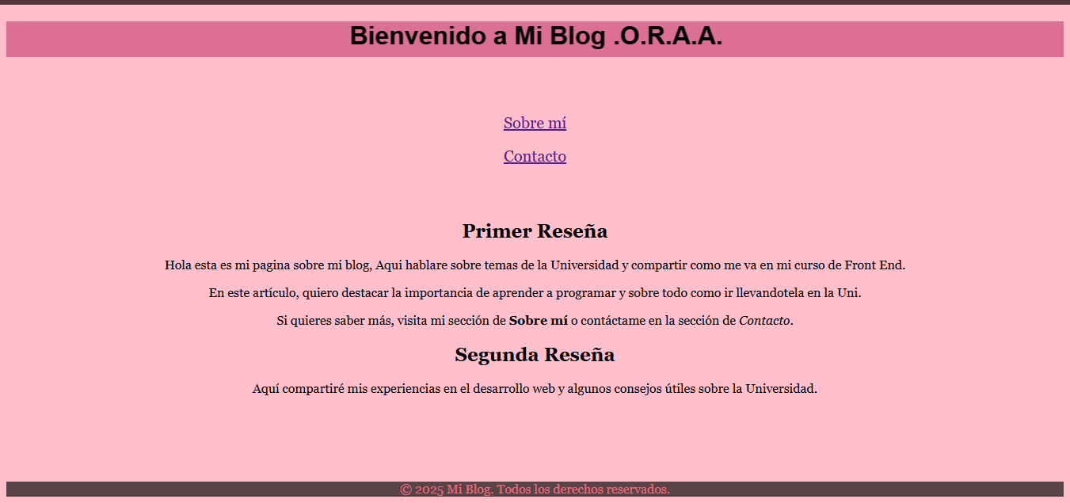
Y al final la pagina se vería de esta manera:


